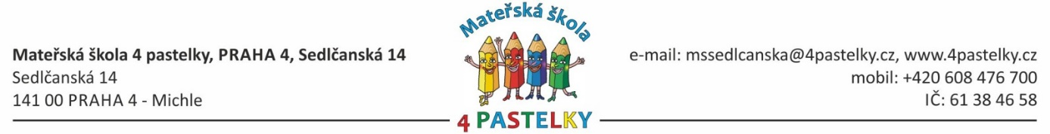

Vnitřní předpis o kritériích pro přijetí do mateřské školy na rok 2018/2019

Ředitelka Mateřské školy 4 pastelky, Praha 4, stanovila následující kritéria, podle nichž bude postupovat při rozhodování na základě ustanovení § 165 odst. 2 písm. b) zákona č. 561/2004 Sb., o předškolním, základním, středním, vyšším odborném a jiném vzdělávání (školský zákon), ve znění pozdějších předpisů, o přijetí dítěte k předškolnímu vzdělávání v mateřské škole v případě, kdy počet žádostí o přijetí k předškolnímu vzdělávání v daném roce překročí stanovenou kapacitu maximálního počtu dětí pro mateřskou školu.

I.
Předškolní vzdělávání se poskytuje dětem ve věku od 3 let až do začátku povinné školní docházky. Pro školní rok 2018/2019 se týká dětí narozených do 31.08.2015, V případě dostatku míst do 30.12.2015. Tyto přijaté děti ale budou moci nastoupit až po jejich dovršení 3 let.

II.
Při přijímání dětí do mateřské školy vychází ředitelka z kritérií, uvedených v následující tabulce. Přednostně bude přijato dítě s vyšším celkovým hodnocením.

III. Při přijímání dětí do mateřské školy rodič v originálu písemně doloží (potvrzení z Matriky nebo OP dítěte) trvalé bydliště dítěte v obci MČ Praha 4 a předloží O.P. s trvalým bydlištěm alespoň jednoho z rodičů/zákonných zástupců dítěte.

Kritérium |  | Bodové ohodnocení
Trvalý pobyt dítěte*  Trvalý pobyt 1 z rodičů | Trvalý pobyt v obci.  Trvalý pobyt v obci |  | 5  5
Věk dítěte** | 3 roky  4 roky věku  5 let věku + OŠD |  | 3  4  10

*Upřednostnění se týká též dětí občanů Evropské unie či občanů třetích zemí, kteří mají hlášeno místo pobytu na území obce. Občané třetích zemí jsou povinni doložit oprávnění k pobytu na území České republiky ve smyslu ustanovení § 20 odst. 2 písm. d) školského zákona.

** Bez ohledu na bodové hodnocení bude přednostně v souladu s ustanovením § 34 odst. 4 školského zákona vždy přijato dítě rok před nástupem povinné školní docházky.

III.
V případě rovnosti bodů (shodnosti posuzovaných kritérií) je rozhodující datum narození dítěte.V případě rovnosti dne narození bude provedeno losování.

Praha 26.2.2018

Mgr. Zdenka Nováková
Ředitelka MŠ 4 pastelky, Praha 4, Sedlčanská 14
Tato kritéria byla zpracována dle doporučení veřejného ochránce práv k naplňování práva na rovné zacházení v přístupu k předškolnímu vzdělávání.

